ДИКТАНТ ДЛЯ УЧАЩИХСЯ 1 «Г» класса с ОВЗ (ЗПР)

- Читая текст сказки, замени картинку словом.

Курочка Ряба
Жили себе , и была у них Ряба.
Снесла яичко: не простое, золотое.
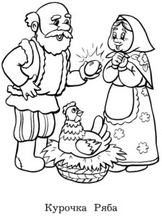 бил, бил — не разбил; била, била — не разбила.

бежала, хвостиком махнула: яичко упало и разбилось.
плачут! Курочка кудахчет: — Не плачь, дед, не плачь, баба.
Я снесу вам яичко другое, не золотое — простое.

- Раскрась животных, которые встретились тебе в сказке «Курочка Ряба»
Значение слова «Животное». В словаре Ожегова. ЖИВОТНОЕ- . Живой организм, существо, обладающее способностью двигаться и питающееся, в отличие от растений, готовыми органическими соединениями.
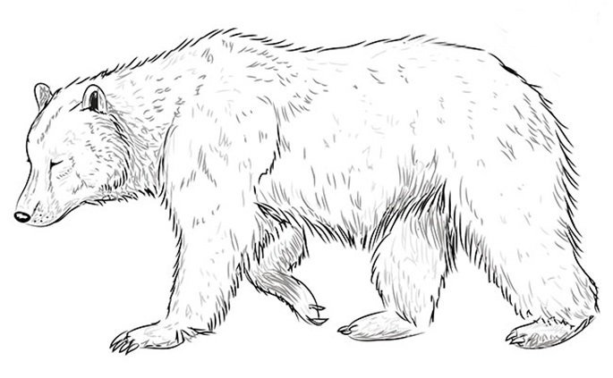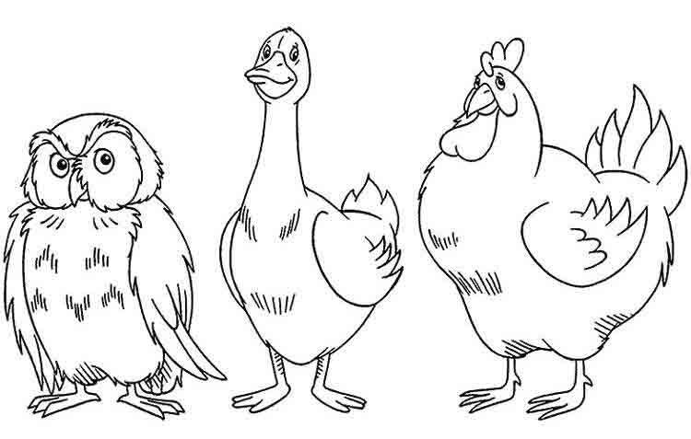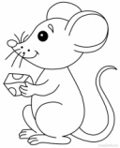
- Чем питается курочка?....... Соедини стрелкой понятие и картинку.
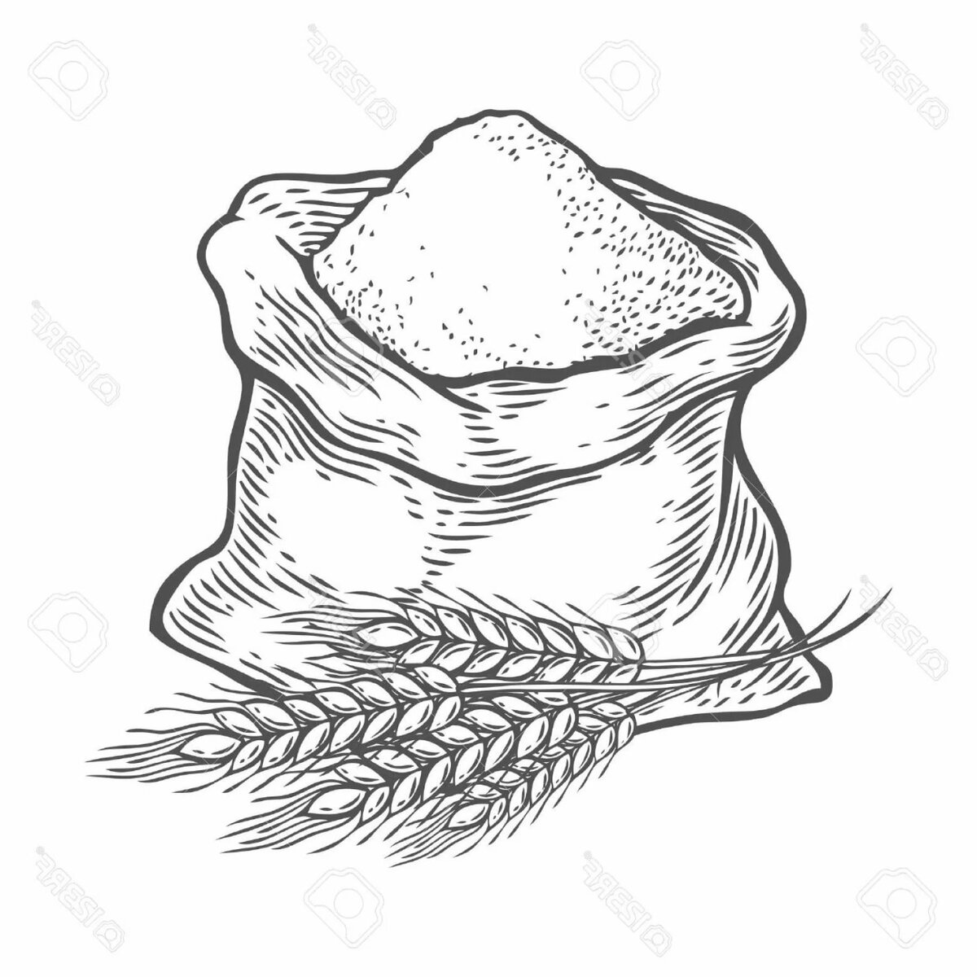
ТРАВА ПШЕНИЦА
- Чем питается мышка?... Соедини стрелкой понятие и картинку.

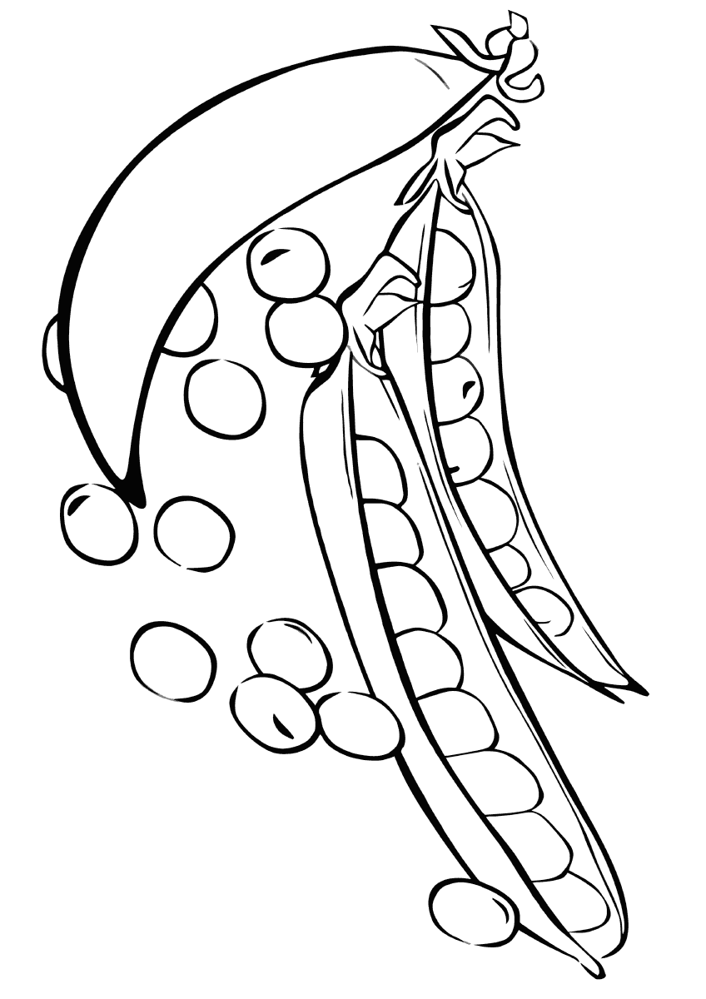
ГОРОХ ПШЕНИЦА

- Распредели картинки с животными на два вида: звери и птицы, соединяя картинки линиями с этими понятиями.
Птица- Покрытое перьями и пухом позвоночное животное с крыльями, двумя конечностями и клювом .
ЗВЕРЬ- Дикое, обычно хищное, животное.
1.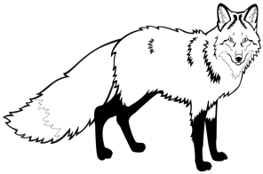2. 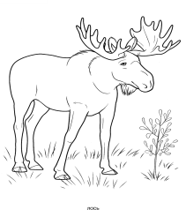3.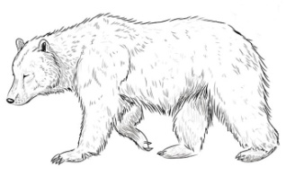4.

ПТИЦЫ ЗВЕРИ

